“泗好少年”IP 形象征名报名表
姓名： 联系方式：
IP形象图案 | 名称 | 内涵及创意
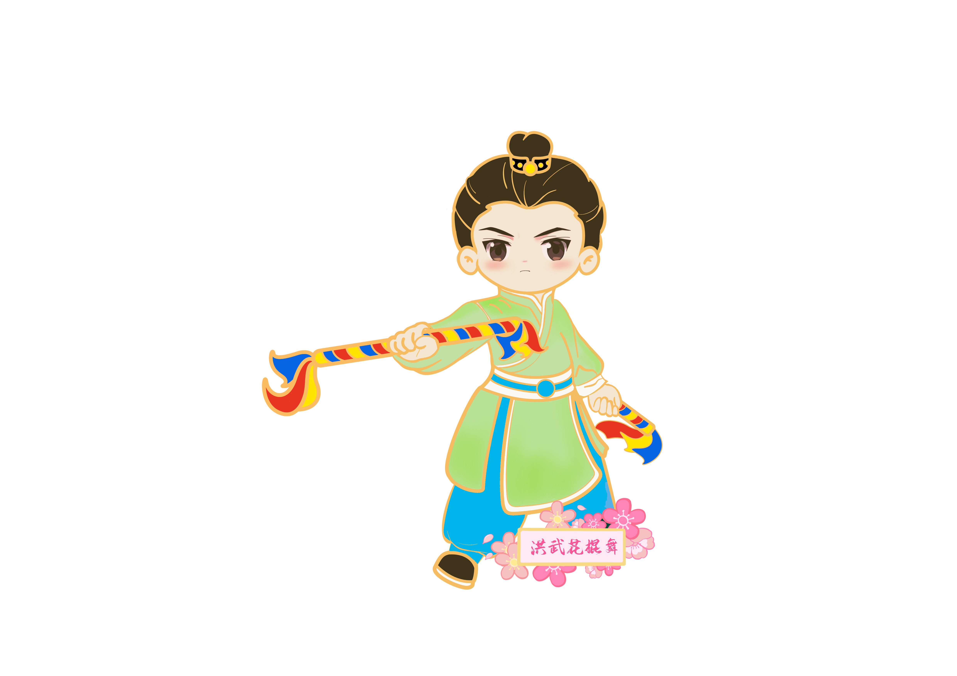
江苏省级非物质文化遗产代表性项目-洪武花棍舞
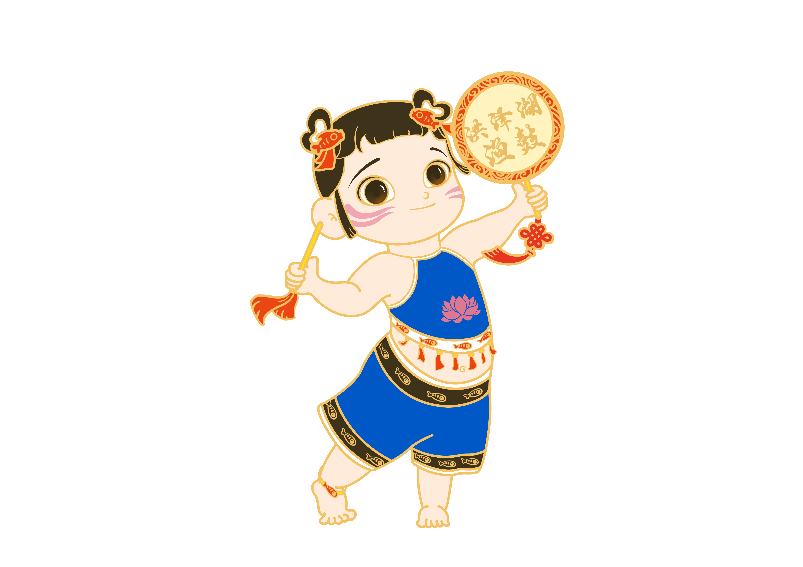
国家级非物质文化遗产代表性项目-洪泽湖渔鼓

江苏省级非物质文化遗产代表性项目-天岗锣鼓

国家级非物质文化遗产代表性项目-泗州戏

备注：

①投稿名称围绕泗洪历史文化内涵底蕴，并富有创意特色。

②名字朗朗上口，便于记忆和传播，好听、好玩、有趣的中文名，突出“泗好少年”IP形象鲜明特点。

③每个IP形象至少提交一个名称，须为原创，并阐述取名内涵及文化创意，字数50-200字。

④将投稿内容发送至邮箱409805432@qq.com，备注姓名和联系方式，联系电话：15261285264（田女士）

